Паяльная ванна (тигель)
для работы с бессвинцовым припоем
Модель: ZT-8911B
Руководство Пользователя

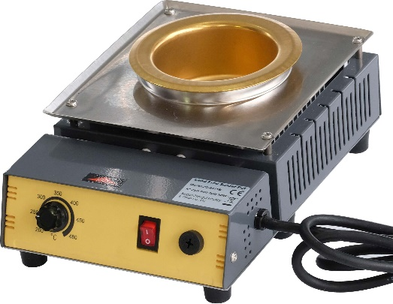

ОБЩИЕ ХАРАКТЕРИСТИКИ
- Изготовлена из импортных антикоррозийных материалов, устойчивых к воздействию высоких температур, что обеспечивает долгий срок службы прибора.
- Подходит для работы с бессвинцовым припоем.
- Быстрый нагрев и хорошая теплопроводность.
- Точность и стабильность температур.

ТЕХНИЧЕСКИЕ ХАРАКТЕРИСТИКИ
Мощность: 300Вт.
Диапазон температур: 200-480℃.
Время плавления: 8-25 мин.
Максимальный вес припоя: 1350г.
Размер емкости для припоя: 80мм. диаметр.
Входное напряжение: AC 220В-240В 50 Гц.

ИНСТРУКЦИЯ ПО ПРИМЕНЕНИЮ
- Убедитесь в том, что прибор заземлен надлежащим образом. Запрещено наливать любые жидкости в емкость для припоя.
- После включения прибора установите поворотный переключатель на значение максимально возможной температуры для того, чтобы припой расплавился. Когда припой достигнет жидкого состояния установите поворотный переключатель на значение необходимой температуры. Оптимальная рабочая температура припоя в жидком состоянии составляет 300-350℃.
- Не рекомендуется использовать прибор длительное время с установленной максимальной температурой, это может сократить срок его службы. При работе прибора с установленной максимальной температурой жидкий припой может изменить цвет на черный или желтый, ёмкость для припоя может дать течь.

ИНФОРМАЦИЯ ПО ТЕХНИКЕ БЕЗОПАСНОСТИ
- Производитель запрещает использование прибора в целях, не предусмотренных данным Руководством, а также самостоятельное внесение изменений в конструкцию прибора.
- Положения данного Руководства пользователя должны быть внимательно изучены, особое внимание следует обратить на информацию по технике безопасности. Храните Руководство вместе с прибором. Несоблюдение положений Руководства может привести к травмам, телесным повреждениям и другим вариантам причинения вреда здоровью.
- Шнур питания должен использоваться только с совместимыми адаптерами и розетками.
- Перед использованием прибора проведите осмотр его корпуса. Обратите особое внимание на изоляцию токоведущих частей. В случае обнаружения повреждений обратитесь с специализированные центры обслуживания для замены или ремонта поврежденных частей прибора.
- При использовании прибора в первый раз после его приобретения могут появиться небольшие струйки дыма. Это является нормальным и не представляет опасность.
- Данный прибор не предусмотрен для самостоятельного использования детьми; людьми с физическими, органолептическими, умственными нарушениями здоровья; а также людьми, у которых отсутствует достаточно опыта и знаний для самостоятельного использования прибора – в данном случае работа с прибором возможна только под присмотром людей, которые смогут обеспечить безопасность использования.
- Во избежание возгорания: запрещается дотрагиваться до емкости для припоя в процессе работы прибором, в связи с тем, что поверхность емкости нагревается до высоких температур, представляющих опасность.
- В случае отключения электропитания выключите прибор во избежание его повреждения в случае перепада напряжения.
- Прибор подходит для использования внутри помещений с хорошей циркуляцией воздуха.
- Перед подключением прибора к сети убедитесь в том, что напряжение сети соответствует указанному напряжению на паспортной табличке с техническими данными прибора.
- Если шнур питания поврежден его необходимо заменить. Замена производится производителем или уполномоченными квалифицированными специалистами.
- Следите за тем, чтобы дети не играли с прибором. Не оставляйте включённый прибор без присмотра.
- Отключите прибор от сети питания удерживая вилку, запрещено отключать прибор от сети потянув его за шнур. Если прибор не используется, а также перед очисткой прибора, убедитесь в том, что он выключен и не подключен к сети питания.
- Перед помещением прибора на хранение дождитесь пока все его нагретые части остынут до комнатной температуры.
- Запрещено погружать прибор в жидкие вещества.
- Запрещено работать или содержать прибор в сырых, пыльных, взрывоопасных или пыльных средах.
- Запрещено использовать прибор если его шнур питания поврежден. Необходимо произвести замену шнура питания прибора.
- Следите за тем, чтобы шнур питания прибора не касался острых или горячих поверхностей, которые могут привести к его повреждению.
- Запрещено самостоятельно разбирать или ремонтировать прибор. Для ремонта или замены частей прибора обратитесь в специализированные центры обслуживания.
- Запрещено устанавливать прибор на поверхности, которые могут быть расплавлены в случае воздействия на них высоких температур (такие как пластик, заменитель кожи).

ГАРАНТИЙНЫЕ ОБЯЗАТЕЛЬСТВА
Гарантийный срок эксплуатации – 1 год со дня продажи изделия. На изделия, у которых отсутствует дата продажи, гарантия не распространяется. Обмен неисправных изделий осуществляется через торговую сеть при предъявлении чека и гарантийного талона. Изделия с механическими повреждениями гарантии не подлежат.
Дата продажи | Штамп магазина

